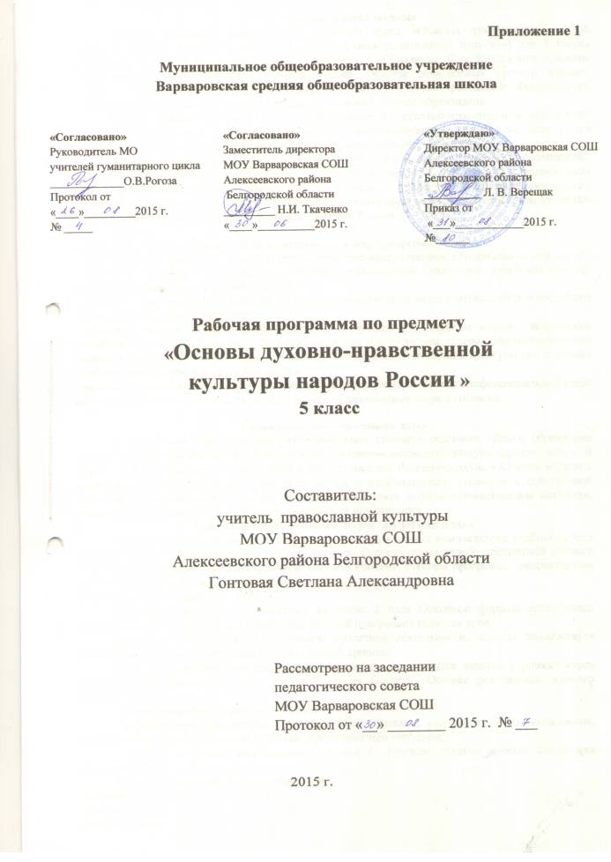

Пояснительная записка
Рабочая программа комплексного учебного курса «Основы духовно-нравственной культуры народов России» (модуль «Основы мировых религиозных культур») для 5 класса составлена на основе Программы курса к учебнику А.Н.Сахарова, К.А. Кочегарова «Основы духовно-нравственной культуры народов России. Основы религиозных культур народов России». 5класс. - М.: «Русское слово», 2012г. с учетом требований Федерального государственного образовательного стандарта основного общего образования.
Общей целью основного общего образования в духовно-нравственном воспитании является формирование целостного, социально ориентированного взгляда на мир в его органичном единстве и разнообразии природы, народов, культур и религий.
Цель рабочей программы: формирование у учащихся мотиваций к осознанному нравственному поведению, основанному на знании и уважении культурных и религиозных традиций многонационального народа России, а также к диалогу с представителями других культур и мировоззрений, содействие усвоению основных норм морали, нравственных, духовных идеалов, хранимых в культурных традициях народов России.
Задачи:
- формировать основы гражданской идентичности и мировоззрения учащихся;
- способствовать принятию моральных норм, нравственных установок, национальных ценностей;
- знакомить учащихся с основами православной, мусульманской, буддийской, иудейской культур, основами мировых религиозных культур;
- развивать представления учащихся о значении нравственных норм и ценностей для достойной жизни личности, семьи, общества;
- обобщать знания, понятия и представления о духовной культуре и морали, полученные учащимися в начальной школе, и формировать у них ценностно-смысловые мировоззренческие основы, обеспечивающие целостное восприятие отечественной истории и культуры при изучении гуманитарных предметов основной школы;
- развивать способности учеников к общению в полиэтнической и многоконфессиональной среде на основе взаимного уважения и диалога во имя общественного мира и согласия.

Общая характеристика учебного курса
В Федеральном государственном образовательном стандарте основного общего образования имеется обязательная предметная область «Основы духовно-нравственной культуры народов России». В курсе «Основы духовно-нравственной культуры народов России» (модуль « Основы мировых религиозных культур») четко проводится мысль о необходимости уважения к собственной культуре и традициям, необходимости понять и принять морально-нравственные ценности, веками составлявшие духовную основу российской цивилизации.
Описание места учебного курса в учебном плане
Модуль «Основы мировых религиозных культур» в рамках комплексного учебного курса «Основы духовно-нравственной культуры народов России» относится к предметной области «Основы духовно-нравственной культуры народов России». Рабочая программа рассчитана на изучение модуля в 5 классе (34 учебных часов).
Количество часов в неделю: 1 час.
Количество часов для проведения проектов: 2 часа Основной формой организации образовательного процесса при реализации рабочей программы является урок.
Программа предполагает организацию проектной деятельности, которая способствует включению учащихся в активный познавательный процесс.
Виды учебной деятельности, рекомендуемые для организации занятий в рамках курса «Основы религиозных культур и светской этики» (модуль «Основы религиозных культур народов России»):
- словарная работа с текстом учебника;
- разгадывание кроссвордов и ребусов, более сложный вид работы – их составление, подбор детьми своих толкований к словам, предложенным учителем;
- задания на поиск информации в тексте (с кратким ответом в виде слова или словосочетания),
Формы организации учебного процесса:
- индивидуальные;
- работа в группе;
- работа в парах

Содержание учебного курса (модуля)
«Основы духовно-нравственной культуры народов России»
(модуль «Основы мировых религиозных культур»)

№ | Разделы | Количество часов
1. | Введение в тему | 1 ч.
2. | Христианство | 12 ч.
3. | Ислам | 6 ч.
4. | Иудаизм | 6 ч.
5. | Буддизм | 6 ч.
6. | Повторительно-обобщающий урок | 1 ч.
7. | Творческий проект учащихся | 2 ч.
 | Итого: | 34ч.

Личностные, метапредметные и предметные результаты освоения курса (модуля)
Личностные, метапредметные и предметные результаты освоения содержания учебного модуля «Основы религиозных культур народов России» представлены в авторской рабочей программе «Программа курса к учебнику А.Н.Сахарова, К.А.Кочегарова «Основы духовно-нравственной культуры народов России. Основы религиозных культур народов России». 5 класс/ К.А.Кочегаров.-М.: «Русское слово», 2012, на стр. 6,7.

Содержание учебного предмета
«Основы духовно-нравственного воспитания народов России»

Содержание учебной программы | Кол-во часов
Введение в тему | 1
1 раздел. Православие в истории и культуре России | 12
Православие в Древней Руси | 1
«Поучение» Владимира Мономаха | 1
Православная Церковь в Московской Руси | 1
Православная Церковь и нашествие монголов | 1
Православие в Российском царстве. | 1
Заветы оптинских старцев | 1
Православие в Советской России | 1
Православие в современной России | 1
Православие в традициях русского народа | 1
Православие и традиционные ценности русского народа | 1
Дом и семья в православии | 1
Святые Петр и Феврония | 1
2 раздел. Ислам в истории и культуре народов России | 6
Древняя история ислама на территории России | 1
Мусульмане в России | 1
Ислам в современной России | 1
Мусульманские ценности и идеалы | 1
Дом и семья в исламе | 1
Дом и семья в исламе | 1
3 раздел. Иудаизм в истории и культуре еврейского народа | 6
Появление и развитие иудаизма в России | 1
Иудаизм в Российской империи | 1
Иудаизм в СССР | 1
Иудаизм в современной России | 1
Иудаизм в культуре и традициях еврейского народа | 1
Иудаизм в культуре и традициях еврейского народа | 1
4 раздел. Буддизм в истории и культуре народов России | 7
Тибетский буддизм | 1
Распространение буддизма среди народов России | 1
Буддизм в СССР | 1
Буддизм в современной России | 1
Буддизм в культуре и традициях народов России | 1
Буддизм в культуре и традициях народов России | 1
Повторительно-обобщающий урок по теме «Мировые религии» | 1
Повторительно-обобщающий урок по курсу. Экскурсия в храм | 2
ИТОГО | 34

Календарно-тематическое планирование

- Календарно-тематическое планирование 5 класс. Приложение № 1

Формы и средства контроля
Результатом изучения предмета в 5 классе является развитие у учащихся широкого круга компетентностей – социально-адаптивной (гражданственной), когнитивной (познавательной), информационно-технологической, коммуникативной.
Предметные результаты – овладение целостными представлениями о том, как складывалась культура общества и каким должен быть человек, чтобы о нем говорили «культурный, духовно богатый», понимание того, что необходимо уважать других людей, терпимо относиться к их культуре и вероисповеданию;
-овладение представлениями о том, какую роль играет семья в жизни человека, что семейные ценности являются неотъемлемой частью духовно-нравственной культуры общества, и о том, какой вклад в духовное величие российской культуры внесли традиционные религии разных народов;
- умение различать основные религии народов России, описывать памятников культуры, используя основные и дополнительные источники информации.
Метапредметные результаты - способность планировать и организовывать свою учебную и коммуникативную деятельность в соответствии с задачами изучения предмета, видами учебной и домашней работы, во взаимодействии с одноклассниками и взрослыми;
- готовность формулировать и высказывать собственное мнение, аргументировать свою точку зрения, выслушивать и обсуждать различные взгляды и оценки, вести конструктивный диалог; работать в коллективе;
- умение проводить поиск основной и дополнительной информации в учебной и научно-популярной литературе, Интернете, библиотеках и музеях, обрабатывать её в соответствии с темой и познавательными заданиями, представлять результаты своей творческо-поисковой работы;
- способность решать творческие и проблемные задачи, развивать логическое мышление;
- развивать речь; культуру поведения, ответственное отношение к своим поступкам.
Личностные результаты – становление внутренней установки личности учащихся на то, что отношение к члену общества определяется не его принадлежностью к определенному этносу или религиозной конфессии, а его нравственными качествами и поступками;
- воспитание любви к Родине, уважение к народам, населяющим ее, их культуре и традициям, бережное отношение к своей родной культуре.
В результате обучения в рамках этого модуля у учащихся должны сформироваться мотивации к уважению своих собственных культурных и религиозных традиций, а также к уважительному диалогу с представителями других культур и мировоззрений, знания истории Отечества, истории православной культуры и культур традиционных религий России, адекватная оценка собственного поведения и поведения товарищей.
Учащиеся 5 класса научатся:
- проявлять готовность слушать собеседника и вести диалог; готовность признавать возможность существования различных точек зрения и права каждого иметь свою собственную; излагать свое мнение и аргументировать свою точку зрения и оценку событий; готовность конструктивно решать конфликты посредством интересов сторон и сотрудничества;
- определять общую цель и пути её достижения, уметь договориться о распределении ролей в совместной деятельности; адекватно оценивать собственное поведение и поведение окружающих.
- знать, понимать и принимать ценности: Отечество, семья, традиции - как основы культурной истории многонационального народа России;
- познакомятся с основными нормами светской и религиозной морали, научатся понимать их значения в выстраивании конструктивных отношений в семье и обществе;
- понимать значения нравственности в жизни человека и общества;
- осознавать ценности человеческой жизни.
Учащиеся 5 класса получат возможность научиться:
- соотносить опыт православной традиции и свой собственный опыт;
- делать осознанный нравственный выбор;
- связывать мир духовной и социальной жизни русского народа с миром русской
- обнаруживать тесную связь духовной жизни конкретного человека и жизни всего
человечества.
-строить толерантное отношение с представителями разных мировоззрений и культурных традиций.

Описание учебно-методического и материально-технического обеспечения образовательного процесса

1.Православные мультимедиа-ресурсы: pravmedia.com, www.rushill07.narod.ru/
2.Электронная библиотека, Православная медиа-библиотека www.altarnik.okis.ru, biblion.narod.ru, www.predanie.ru/
3.Видео архив;
4.Музыкальный архив; Форум; mp3 архив; www.rushill07.narod.ru/ - Электронная библиотека "Вера и православие";www.altarnik.okis.ru- Православнаямедиа-библиотека,biblion.narod.ru Небольшая электронная библиотека православных текстов "Biblion.Narod.Ru.";
5. Обзоры сайтов, собрание цифровых изображений Православных книг www.isographoteka.ru
6. Музеи, галереи и художественные каталоги: Каталог Музеи России (http://www.museum.ru/); 7. 7. Эрмитаж (http://www.hermitage.ru/); Русский музей (http://www.rusmuseum.ru/); Музей им. Пушкина (http://www.museum.ru/gmii/); Государственный исторический музей (http://www.shm.ru/);
8. Третьяковская галерея (http://www.tretyakov.ru/); Галерея русских художников 20 века (http://www.artline.ru/); (

Основная литература:

Программа курса к учебнику А.Н.Сахарова, К.А. Кочегарова «Основы духовно-нравственной культуры народов России. Основы религиозных культур народов России». 5класс. - М.: «Русское слово», 2012г. — 32 с. — (ФГОС. Инновационная школа).

Основы духовно-нравственной культуры России. Основы религиозных культур народов России: учебник для 5 класса / А.Н.Сахаров, К.А.Кочегаров, Р.М. Мухаметшин; под общ. Ред. А.Н. Сахарова. - М.: «Русское слово - учебник», 2014

Дополнительная литература:
1. Кобец О., Крупенков А.Н., Крупенков Н.В. История Белгородской епархии.- Белгород: Белгородская областная типография, 2006 г. - 400 с.
2.Храмы Святого Белогорья [Фотоальбом] – посвящен 100-ю со дня канонизации святителя Иоасафа Белгородского. - Белгород, 2011 г. - 324 с
3. Православные храмы земли Оскольской/Авт.-сост. П.Е. Шишкин, Н.И. Мурашов. Ред. В.А. Вербкин/. Старый Оскол, 2008.-88 с. : илл.

